1.PHP开发环境(Windows):推荐WampServer

<https://www.wampserver.com>

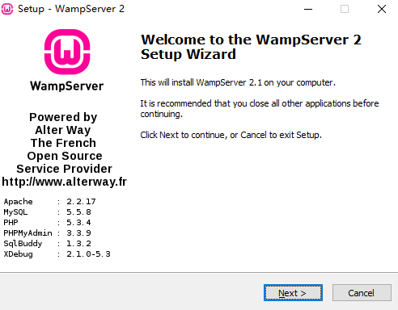

一路按Next就行…

2.安装好Wamp后访问localhost如图

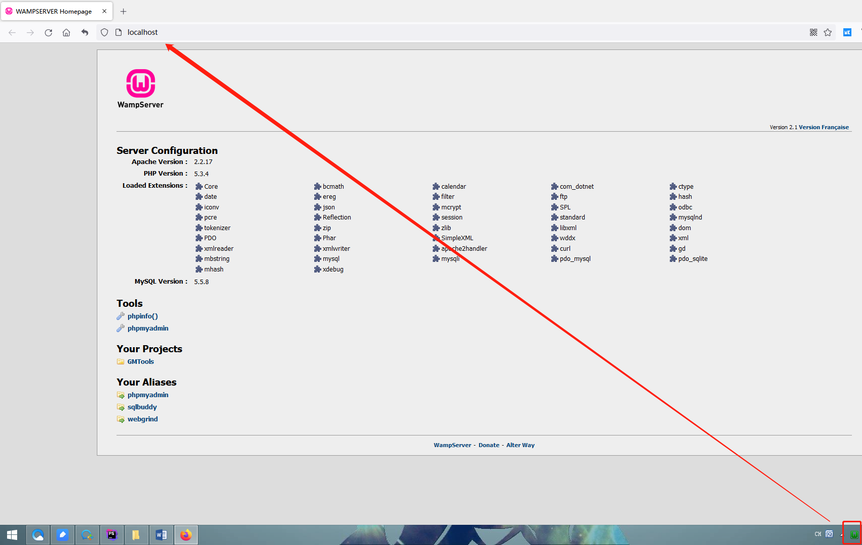

3.测试本地项目

解压thinkphp到wamp/www文件夹

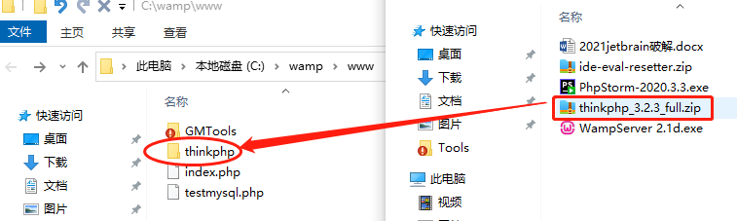

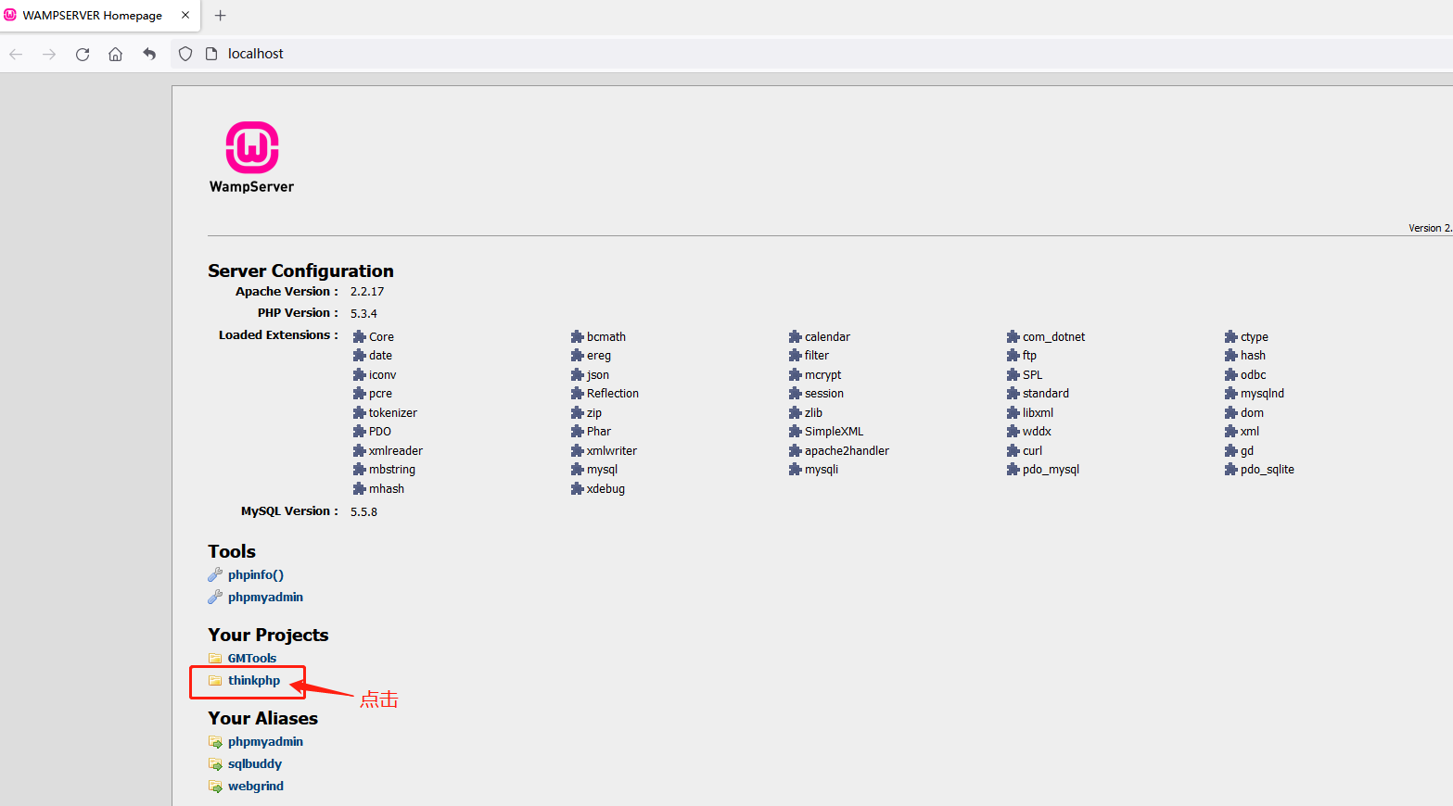

4.最终成功访问thinkphp的欢迎页面

